MUDA PROGRESIF BANGSA FOUNDATION

AKADEMI
PROGRESIF

Tata Kelola dan Bisnis Proses
Rancangan fungsi pengelola dan perjalanan layanan kelas berbayar
Berkas 02 dari 05
Rancangan pengembangan
Kota Bekasi dan Kabupaten Bekasi
15 Oktober 2026

Prinsip pengelolaan
Akademi mengelola pendidikan berbayar dengan layanan dan hasil belajar yang dapat dijelaskan kepada peserta serta orang tua. Yayasan menjadi pemilik arah program, sedangkan tim akademi menjalankan pembinaan. Struktur berikut merupakan tawaran tata kelola untuk ditetapkan yayasan, bukan daftar pejabat yang telah diangkat.

Susunan tanggung jawab
1. Penanggung jawab yayasan menetapkan arah, menyetujui rencana dan anggaran, serta menerima laporan.
2. Direktur Akademi memimpin pelaksanaan dan mengoordinasikan lima fungsi operasional.
3. Kurikulum dan Pengembangan Kepemimpinan menyusun silabus, bahan ajar, standar penilaian, dan pembekalan pendamping.
4. Kader Mentoring dan Alumni mengelola penerimaan, data peserta, pemetaan potensi, pendampingan, serta hubungan saat kuliah.
5. Program Kontribusi dan Dampak menghubungkan pembelajaran dengan empat pilar dan program filantropi.
6. Kemitraan dan Peluang mengelola calon mitra, kesepakatan program, dan informasi peluang pendidikan.
7. Sekretariat Keuangan dan Komunikasi menangani administrasi, pencatatan pembayaran, pelaporan, dan komunikasi publik.
Pengajar memimpin pembelajaran sesuai kompetensinya. Mentor mengikuti perkembangan peserta dan memberi umpan balik. Koordinator kegiatan mengatur pelaksanaan dalam mandat yang jelas. Empat pilar dapat mempunyai fasilitator tanpa langsung menjadi empat departemen permanen.

Pemisahan fungsi
Tim kecil dapat merangkap tugas, tetapi pemilik tugas dan pemeriksanya tetap jelas. Pengelola akademik memutuskan kelulusan berdasarkan hasil belajar. Pencatat pembayaran tidak menjadi satu-satunya pihak yang memeriksa keuangan. Penilai seleksi duta menyampaikan potensi konflik kepentingan sebelum penilaian.

Alur layanan kelas berbayar
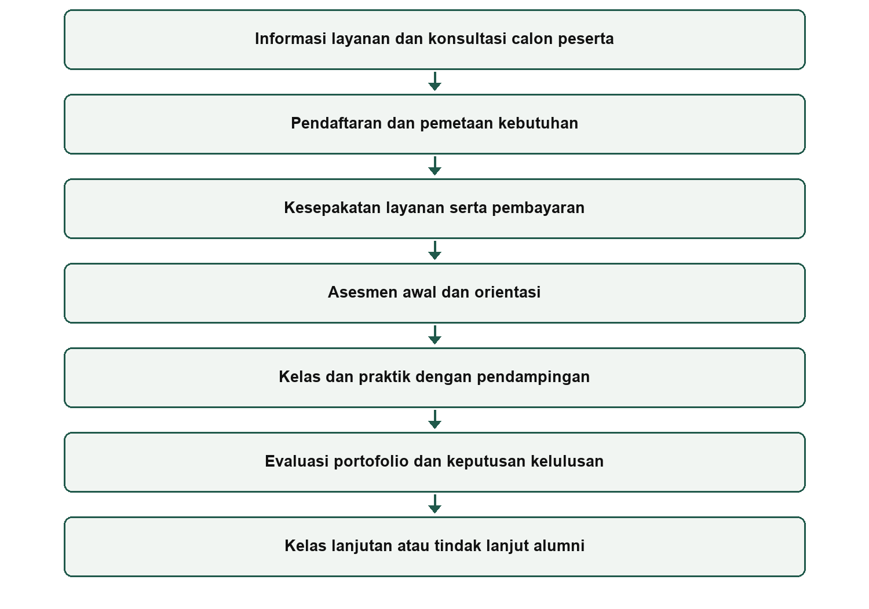

Informasi sebelum pembelian
Publikasi kelas menjelaskan sasaran usia, nama jenjang, tujuan belajar, jumlah sesi, cara belajar, pengajar atau kualifikasinya, fasilitas pendampingan, biaya, dan ketentuan pembatalan. Peserta mengetahui perbedaan antara layanan yang termasuk biaya dan peluang lanjutan yang bergantung pada mitra atau seleksi.

Pelaksanaan dan kendali mutu

Penerimaan dan asesmen
Pengelola mendengar kebutuhan calon peserta serta mencocokkannya dengan layanan. Asesmen awal membantu pembinaan dan bukan diagnosis psikologis. Bila menawarkan asesmen profesional, yayasan perlu menetapkan penyedia dan lingkup layanan sebelum publikasi.

Pembayaran dan konfirmasi
Sekretariat mencatat pembayaran, memberi bukti penerimaan, dan menyampaikan jadwal serta kontak layanan. Harga, cicilan, potongan, bantuan biaya, dan pengembalian dana harus mempunyai ketentuan tertulis sebelum pendaftaran dibuka.

Pembelajaran
Pengajar menggunakan silabus dan tugas yang konsisten. Setiap sesi mengutamakan satu kemampuan utama yang dapat dicoba peserta. Kehadiran, tugas, dan umpan balik dicatat untuk melihat perkembangan.

Praktik dan pendampingan
Tim memeriksa kesiapan peserta, kebutuhan masyarakat, lokasi, mitra, dan pendamping. Kegiatan menyesuaikan usia serta kalender sekolah. Peran kesehatan yang memerlukan tenaga profesional tetap dikerjakan pihak yang kompeten.

Evaluasi dan kenaikan kelas
Tim akademik menilai portofolio dan praktik serta memberi kesempatan perbaikan. Penuntasan Tunas membuka jalan menuju Penggerak. Pembayaran kelas berikutnya mengikuti ketentuan layanan dan tidak menggantikan penilaian kesiapan.

Hubungan alumni
Pengelola memperbarui status pendidikan dan minat kontribusi. Tutor dan mentor dipersiapkan melalui pembekalan dan praktik teramati. Layanan alumni yang termasuk biaya kelas perlu dibatasi secara jelas agar komitmennya dapat dipenuhi.

Kemitraan beasiswa dan kerelawanan
Kemitraan dapat mendukung pengajar, mentor, tempat, alat, pendanaan, dan akses peluang. Setiap kerja sama memuat sasaran, tugas para pihak, penanggung jawab, jangka waktu, sumber daya, serta evaluasi. Calon mitra belum dicantumkan sebagai mitra resmi sebelum ada kesepakatan.
Informasi serta pendampingan beasiswa mengikuti ketersediaan dan syarat pemberi beasiswa. Rekomendasi dapat menggunakan portofolio yang relevan. Beasiswa tidak dijanjikan sebagai imbalan otomatis atas kerelawanan, keikutsertaan kelas, atau penetapan duta.

Data dan komunikasi
Pendataan dibatasi pada informasi yang diperlukan untuk layanan, perkembangan pendidikan, dan kontribusi. Peserta mengetahui tujuan penggunaan dan dapat mengoreksi catatan. Untuk peserta di bawah umur, pengelola melibatkan orang tua atau wali sesuai kebutuhan. Persetujuan publikasi foto dan cerita dipisahkan dari pendaftaran kelas.

Evaluasi pengelola
Usulan ritme koordinasi ialah pertemuan tim selama angkatan berjalan, tinjauan mentor secara berkala, dan laporan kepada yayasan pada akhir angkatan. Laporan memuat realisasi layanan, penyelesaian belajar, umpan balik, keuangan, masalah, dan tindak lanjut. Frekuensi rapat final menyesuaikan kapasitas tim.

Agenda sebelum peluncuran
- Menetapkan pengelola, kewenangan, biaya, kuota, dan kebutuhan sumber daya.
- Menyelesaikan silabus, penilaian, jadwal, serta paket pendampingan.
- Menyiapkan ketentuan layanan, pembayaran, pembatalan, dan penanganan keluhan.
- Mengonfirmasi pengajar, mentor, lokasi, serta ruang praktik empat pilar.
- Memisahkan informasi kelas, peluang beasiswa, dan seleksi duta dalam komunikasi publik.

